管理体系审核记录表
过程与活动、  抽样计划 | 涉及  条款 | 受审核部门：技术部 主管领导： 陪同人员：阮国梁 | 判定
 |  | 审核员：周涛 审核时间：2022-7-20
 |  | 审核条款：5.3 组织的岗位、职责和权限、6.2 目标、能源指及其实现的策划、7.4信息交流、8.2设计、9.1.2 合规性评价
能源职责、 | 5.3/ | 技术部：领导：张家宝 ，共3人；  1、负责按照标准要求开展原材料、产成品的检验试验工作；  2、负责检验和试验状态标识的综合管理工作；  3、负责外购产品的交验工作；  4、负责对生产过程中的质量控制，防止不合格品的产生；  工作职责分配明确 | y
能源管理目标及实现情况 | 6.2 | 技术部能源没有分解本部门的能源目标，执行公司的总目标  2022年目标：单位产品能耗≦77.95kgce/t；  2022年1-6月份目标完成情况：69.63kgce/t  完成了目标。 | y
信息交流； | 7.4 | 技术部对能源基准、能源绩效参数、能源目标指标在员工所在岗位及相应层次进行内部沟通，尤其是当能源绩效纳入企业考核机制时，对考核的过程及结果应予以内部沟通。沟通的形式包括各种会议、公告栏、简报、意见箱、网络。  技术部负责外部交流工作。技术部负责向当地政府能源主管部门上报能源方面数据，财务管理部向股东方等相关方以报表、报告、网络报送等形式方式予以实施。  负责收集、传递企业能源信息、开展能源体系的策划、实施、监督、检查。参加行业协会组织的能效对标活动，进行节能工作经验交流，推广现代化节能管理方法、节能技术改造和行之有效的节能措施。” | y
设计 | 8.2 | 制定并执行《设计控制程序》，通过对新、改、扩建项目的设计中出现的影响能源绩效较为显著的设施、设备、系统和过程及新产品或产品改进的设计全过程进行控制，确保设计能符合预期要求，同时降低能源消耗、提高能源效率、提高能源绩效，保证设计的全过程满足顾客和有关法律、法规、标准的要求。  抽查设计开发资料：  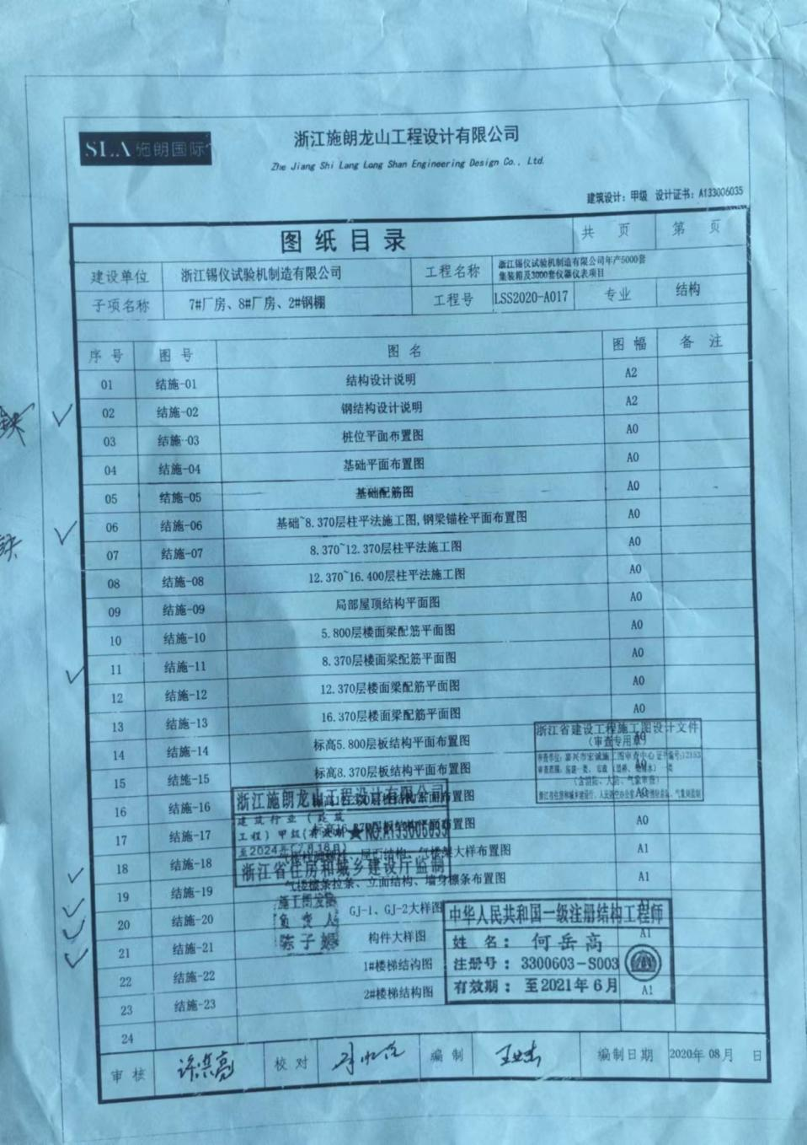  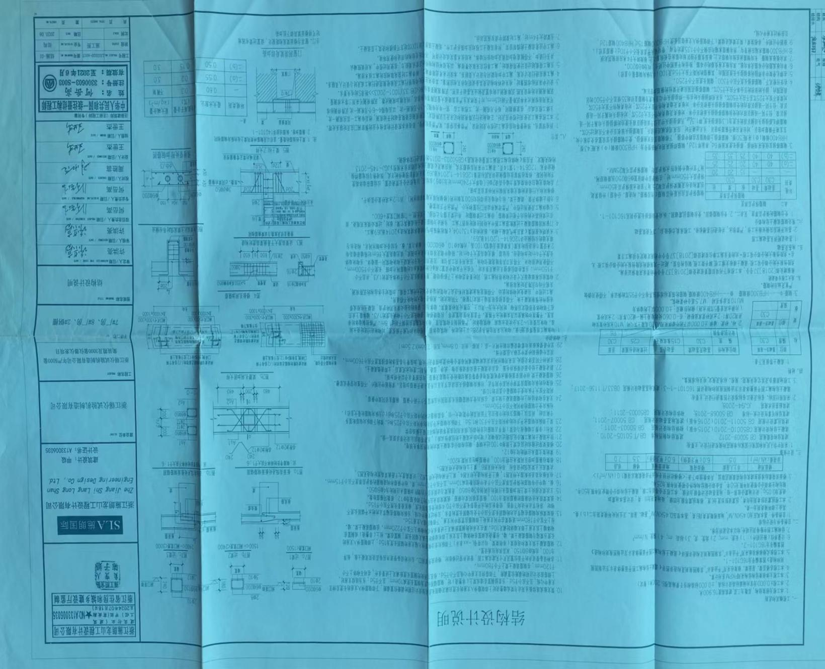  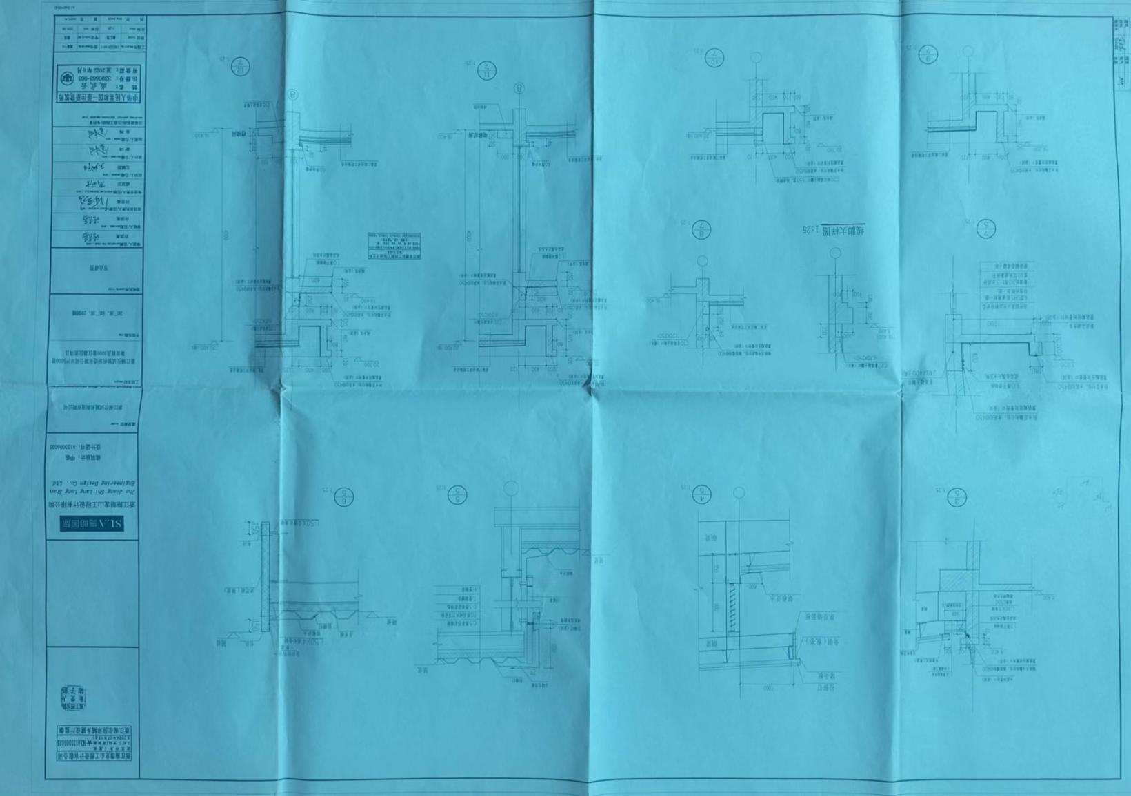 | y

管理体系审核记录表
过程与活动、  抽样计划 | 涉及  条款 | 受审核部门：制造部 主管领导：何金鱼 陪同人员：阮国梁 | 判定
 |  | 审核员：周涛 审核时间：2022.7.15
 |  | 审核条款：En:5.3/6.2/6.3/6.4/6.5/6.6/8.1/8.3/9.1.1/9.1.2/10.1/4.2
组织的岗位、职责权限 | En5.3 | 制造部共18人。  1、负责能源计划的编制和安排，综合计划的编制，审批各类能源的采购、加工计划等。  2、负责能源运行指标完成情况的统计工作。  3、负责公司各部门做好生产过程的能源控制和对能源过程能力的确认。  4、合理公司生产调度，努力降低能源消耗和损失，提高能源利用率。  5、负责安全应急预案的编制和落实工作。  6、负责公司确定、提供和维护为达到本公司节能技术的符合性所需要的基础设施。  经理对职责基本明确清晰。 | y
能源目标\能源指及其实现的策划 | En6.2 | 2021年目标：单位产品能耗≦8.496kgce/t；  2021年实际完成：单位产品能耗8.692kgce/t ；  2021年没有完成目标；  2022年目标：单位产品能耗≦8.692kgce/t；  2022年1-6月份目标完成情况：单位产品能耗9.80kgce/t ；  没有完成了目标。 | y
能源评审 | En6.3 | 提供：“绍兴三雄钢结构有限公司能源评审报告”2022年7月6；内容包括：  能源评审基础信息（目的和范围和边界、评审期、公司能源使用基本情况、淘汰能耗落后工艺、设备概况等）; 公司管理体系覆盖范围包括：钢结构构件的生产所涉及的能源管理活动。  评审期：2021年1月1日～2021年6月30日。  基准期：2020年1月1日～2020年12月31日生产周期内平均值  能源管理状况评审（能源方针目标、能源管理组织及职责、能源管理制度、能源管理、能源计量、能源统计管理、能源定额管理、近三年生产和节能技改项目等）；  能源利用状况评审（能源消耗结构分析、用能设备能耗分析等）；  节能潜力分析和能源绩效优先改进机会识别（管理改进方法、项目改进方法）；  未来能源的消耗分析；  能源评审输出（能源绩效参数、能源基准和能源目标指标、影响主要能源使用的相关变量和参数控制）；  结论和建议（总体评价、建议）  以上内容基本满足标准要求。 | y
能源绩效参数、能源基准的确定 | En6.4/  6.5 | 该企业根据2020年的生产经营情况进行分析，认为2020年因受市场原因和新冠疫情的影响，企业的生产经营活动处于波动状态，但能源消耗稳定，通过对2020年市场分析和企业的生产规模及与客户的沟通确定2021年的能源绩效参数及能源基准和目标  企业制定的能源绩效参数为：单位产品能耗（kgce/t）  能源基准以上年度实际发生值为基准。  根据能源评审报告分析：2021年绍兴三雄钢结构有限公司的能源绩效参数和能源基准确定如下;  2020年实际完成为：单位产品能源8.496kgce/t，即为2021年的目标：单位产品能耗≦8.496kgce/t； | Y
能源数据的收集策划 | En6.6 | 该企业根据能源统计和能源核算以及成本考核等因素，对能源数据的收集进行了策划，并通过生产统计表（日报表）的形式予以展示，按照数据收集策划的要求对能源消耗进行成本核算和考核，基本满足企业能源管理的要求。  但企业并未形成文件化或准则要求，建议企业逐步改进，已与企业进行沟通。 | Y
运行控制、沟通 | En7.4/  6.6/  8.1/9.1.1 | 绍兴三雄钢结构有限公司是一家专业生产钢结构构件的企业，公司产品广泛应用于钢结构厂房中,在发展历程中，秉承“质量和创新是企业生命线”的理念形成具有专业技术的设计团队，配备专业的加工设备和材料检测室，为客户设计和定制实用、安全、经济的钢结构厂房解决方案。  通过运用多个数据化管理系统，形成产、供、销科学之规划和管理，并可以完全根据客户之不同要求 设计、制造，以此满足客户需要。  - 工艺流程：  采购→钢板切割→开槽→埋弧焊→型钢下料→大组立→焊接→抛丸→喷漆→包装  生产控制情况：生产中主要生产设备是：电焊机，起重机，冲孔机、油漆喷涂机、空压机等。  抽查：2021年1-12月份生产统计表（月报表）和2022年1-6月份生产统计表（月报表）分析能耗耗与产品的消耗等数据，对能源消耗进行控制。  三、设备管理  提供：设备管理制度及生产设备台账，编制了设备管理制度和生产设备台账，主要生产设备共96台套。  - 能源计量管理：  提供：能源测量设备统计表，水、电各一台进户表，二级电表配备2个，各车间一个。车间中的抛丸机、漆雾处理机大于200kw，各自配备一台电表。  序号 能源计量类别 进出用能单位 进出主要次级用能单位 主要用能设备  应装数 安装数 应配备率 配备率 完好率 应装数 安装数 应配备率 配备率 完好率 应装数 安装数 应配备率 配备率 完好率  台 台 ％ ％ ％ 台 台 ％ ％ ％ 台 台 ％ ％ ％  1 水 1 2 100 100 100  2 电 1 2 100 100 100 2 2 100 100 100 2 2 100 100 100  合计 2 4 100 100 100 2 2 100 100 100  电表和水表的检定情况：  一级电度计量表由电业局负责管理，水表由供水部门管理；  五、淘汰能耗落后工艺、设备概况  按照国家政策法规文件识别绍兴三雄钢结构有限公司无相关能耗落后的工艺，也无淘汰落后设备。  六、能源限额管理：企业所处行业目前国家及地方未制定限额标准。  - 能源绩效  公司2020年、2021年、2022年1-6月份的能耗、产量、产值如下表：  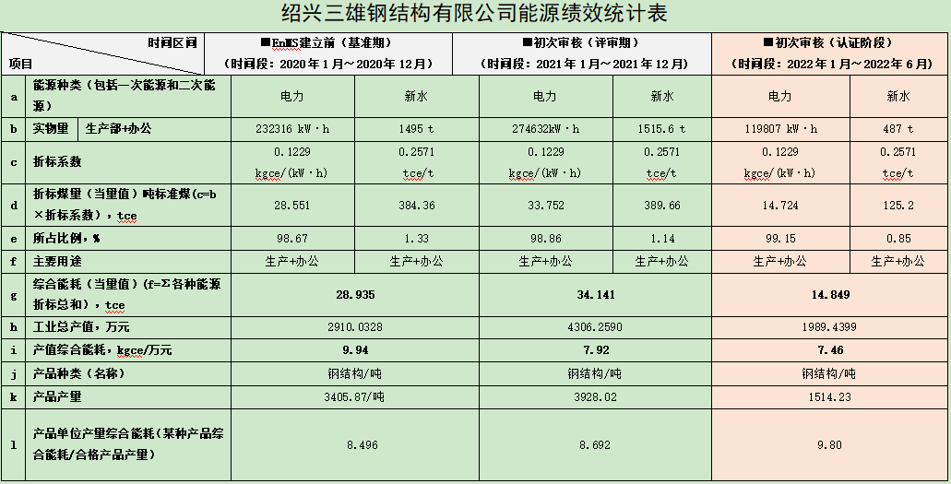  2021年绩效情况：2021年产量为产量3928.02t，全年能耗为：34.141tce，单位产品能耗为：8.692kgce/t。  2022年1-6月份年能耗情况（以kgce/t为单位进行比较）：  2022年绩效情况：2022年1-6月份产量为产量1514.23t，能耗为：14.849tce，单位产品能耗为：9.8kgce/t。  从近二年的单位产品能耗情况来看单位产品能耗有逐渐上升的趋势；  - 现场巡视情况：  公司只有一个车间，二条生产线，生产钢结构构件，各个操作岗位都有作业指导书，  现场查看生产控制和设备运行情况，部分生产设备正在运行，现场生产秩序良好，未发现空运转现象；  九、生产控制及设备运行情况：  公司制定有操作规程，在生产过程中严格按照操作规程进行，设备运转良好。  （1）公司建立了能源管理和用能奖惩制度，将用能指标分解，定期考核。  按要求建立能耗计量、统计制度，建立能耗测试数据、能耗核算和分析结果的文件档案，并对文件进行受控管理。  根据GB 17167和JJF 1356的要求配备和使用能源计量器具和仪器仪表，完善能源计量管理，能源计量数据应真实、准确和完整，并有可溯源的原始记录。  （2）节能技术措施  依靠技术进步，淘汰落后工艺和设备，采用有效节能的新技术、新工艺、新材料，新能源和可再生能源，提高能源利用效率。  在用的各种通用耗能设备符合相关的国家用能产品经济运行标准要求，达到经济运行状态。  （2）工序在生产过程中最大限度地加快速率，保证节能效果。
监视、分析和评价 | 9.1.1 | 对2020年、2021年、2022年1-6月份的单位产品能耗进行分析：  如下：  2020年、2021年、2022年1-6月份的单位产品能耗如下：  2020年能源绩效情况：2020年产量为产量3405.87t，全年能耗为：28.935tce，单位产品能耗为：8.496kgce/t。  2021年绩效情况：2021年产量为产量3928.02t，全年能耗为：34.141tce，单位产品能耗为：8.692kgce/t。  2022年1-6月份年能耗情况（以kgce/t为单位进行比较）：  2022年绩效情况：2022年1-6月份产量为产量1514.23t，能耗为：14.849tce，单位产品能耗为：9.8kgce/t。  三年的单位产品能耗走势图如下：  有上图可知，近三年来，单位产品能耗逐渐上升。 | y
合规性评价 | 9.1.2/4.2 | 提供2022年3月16日企业组织的合规性评价报告及编制的《能源法律法规清单》识别法律法规、相关标准共40项；包括：中华人民共和国节约能源法、清洁生产法、计量法、GB/T23331-2020能源管理体系 要求及使用指南等。  提供《能源管理体系法律、法规及其它要求合规性评价报告》对识别的40项法律法规、标准进行合规性评价。  经评价组人员的综合评价，公司严格贯彻执行国家、地方相关法律法规和其它标准要求，通过多方面、多渠道去节约能源，使公司在能源消耗方面取得了一定的成效。  评价结论：评价组人员一致认为公司遵守国家、地方法律法规和其它要求符合、有效；全部合规。 | y
不符合及纠正措施 | En10.1 | 经近三年的单位产品能耗分析得出，2020年单位产品能耗为：8.496kgce/t。2021年的单位产品能耗为：8.692kgce/t，2022年1-6月份的单位产品能耗为：9.8kgce/t。有逐步升高之势，生产部没有进行原因分析，也没有制定纠正措施。 | N

管理体系审核记录表
过程与活动、  抽样计划 | 涉及  条款 | 受审核部门：供应部 主管领导：朱向荣 陪同人员： 张霞 | 判定
 |  | 审核员：周涛 审核时间：2022-7-18
 |  | 审核条款：5.3 组织的岗位、职责和权限、8.1 运行的策划和控制、8.3采购。EnMS:5.3/8.1/8.3。
1.组织的岗位、职责和权限，  2.目标、能源指及其实现的策划 | 5.3 | 供应部职责：  （1）制订年度国内采购计划，落实年度采购目标；  （2）组织合同评审、对采购合同的质量负责；  （3）负责采购项目的报价；  （4）采购按合同履行要求提出建议，并控制交货期进度；  （5）定期对采购合同统计；  （6）建立客户档案，反馈用户信息，管理客户资料；  （7）协助生产管理部的生产计划管理工作，及时提供采购物资的规格、数量。  （8）制定与调整产品采购价格；  （9）做好本部门 5S 和安全管理工作；  （10）做好上级交办的其他工作。  （11）做好能源物资预算。 | Y
2.目标、能源指及其实现的策划 | 6.2 | 供应部没有制定本部门的能源目标，执行公司的能源目标。 | Y
3.运行的策划和控制；  4.采购 | 8.1/8.3 | 1、提供文件化信息：《能源管理手册》《程序文件清单》《SX-SOP-E02-0001-AO采购管理制度控制程序》等，有发布，实施。有编审批。确保了其适宜性和充分性。  2、关于能源服务、产品和设备的采购，公司规定  a）在采购对主要能源使用具有影响的能源服务、产品和设备时，采购文件和合同中应明确能源绩效要求。  b）在能源服务采购时，应考虑：  --用能设备操作人员的能力水平；  --供应商自身的资质、信誉、技术实力、经验等；  --能源绩效的评价方法和预期效果。  c）在产品和设备采购时，应考虑：  --产品和设备的能效水平；  --与整个用能系统的匹配程度；  --运行经济性、稳定性和可靠性；  --供应商自身的资质、信誉、技术实力、经验；  --售后服务和技术支持能力；  --预期使用寿命内对能源使用、能源消耗和能源效率的影响；  d）公司应禁止采购《淘汰落后生产能力、工艺和产品的目录》、《高耗能落后机电设备（产品）淘汰目录》和《产业结构指导目录》规定的淘汰产品和设备，对现有产品、设备进行更换时，应尽量采用高效的节能产品，或者采用国家鼓励的节能产品和设备。  抽查水和电的合同。  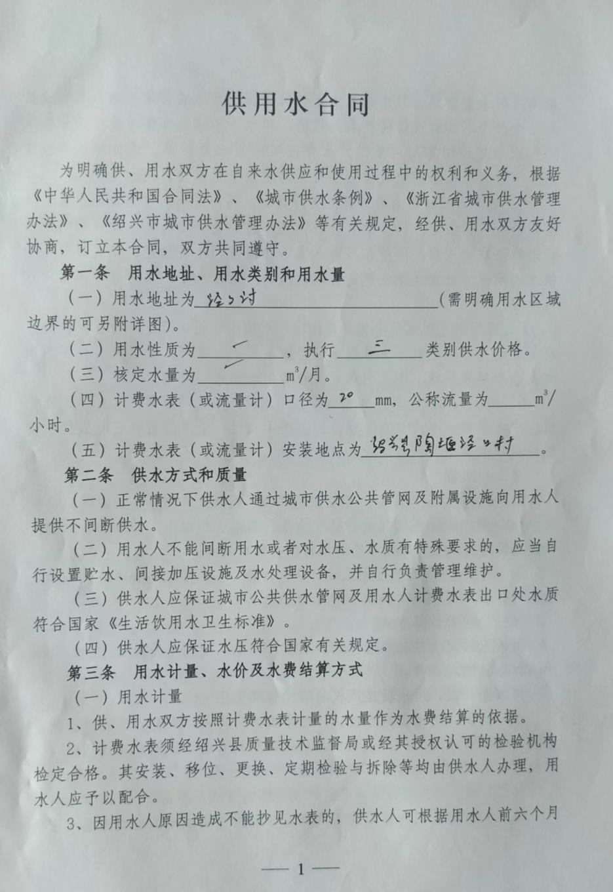  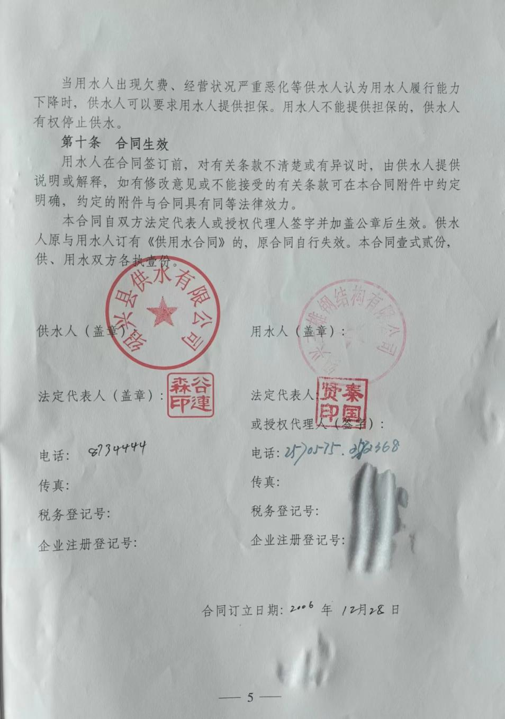  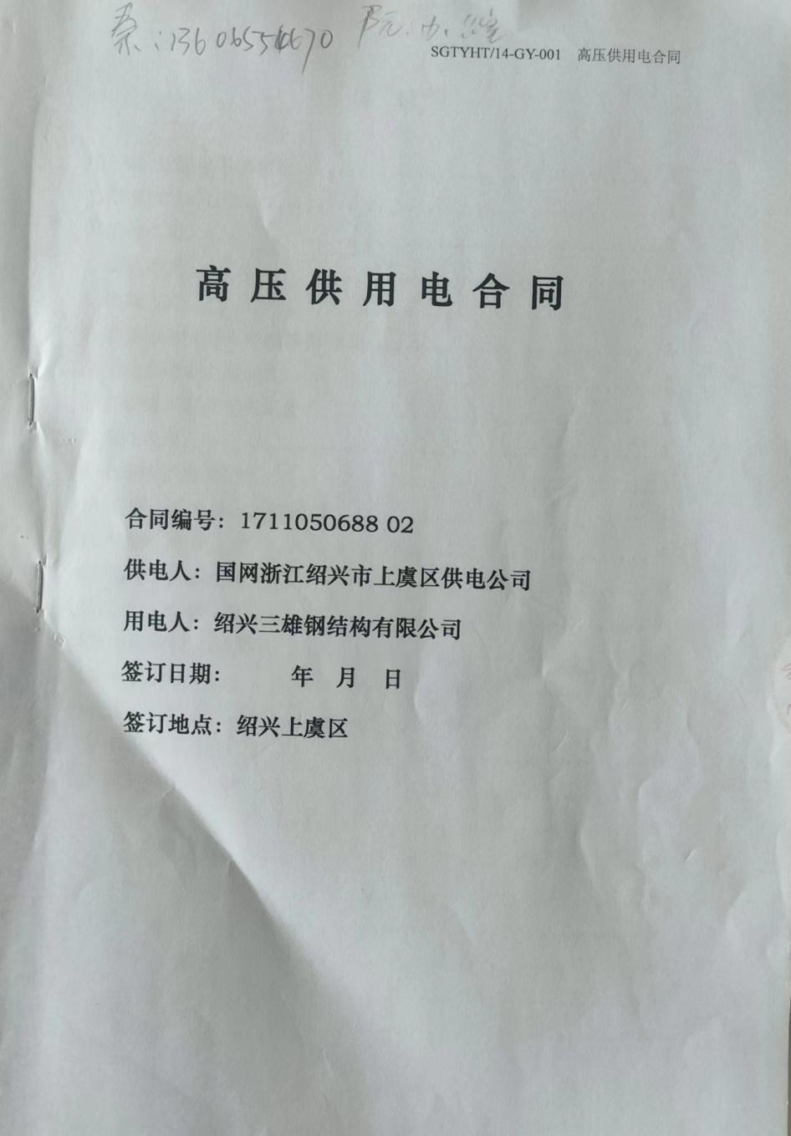  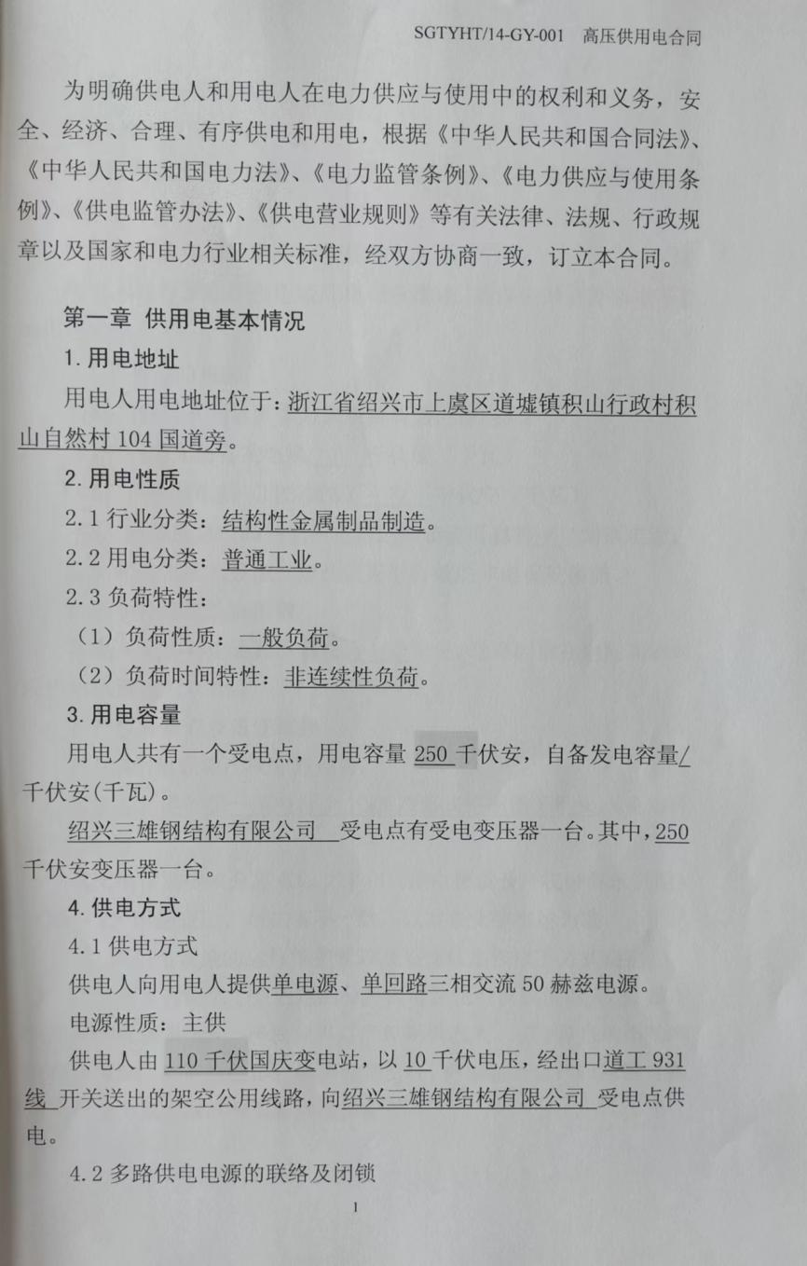  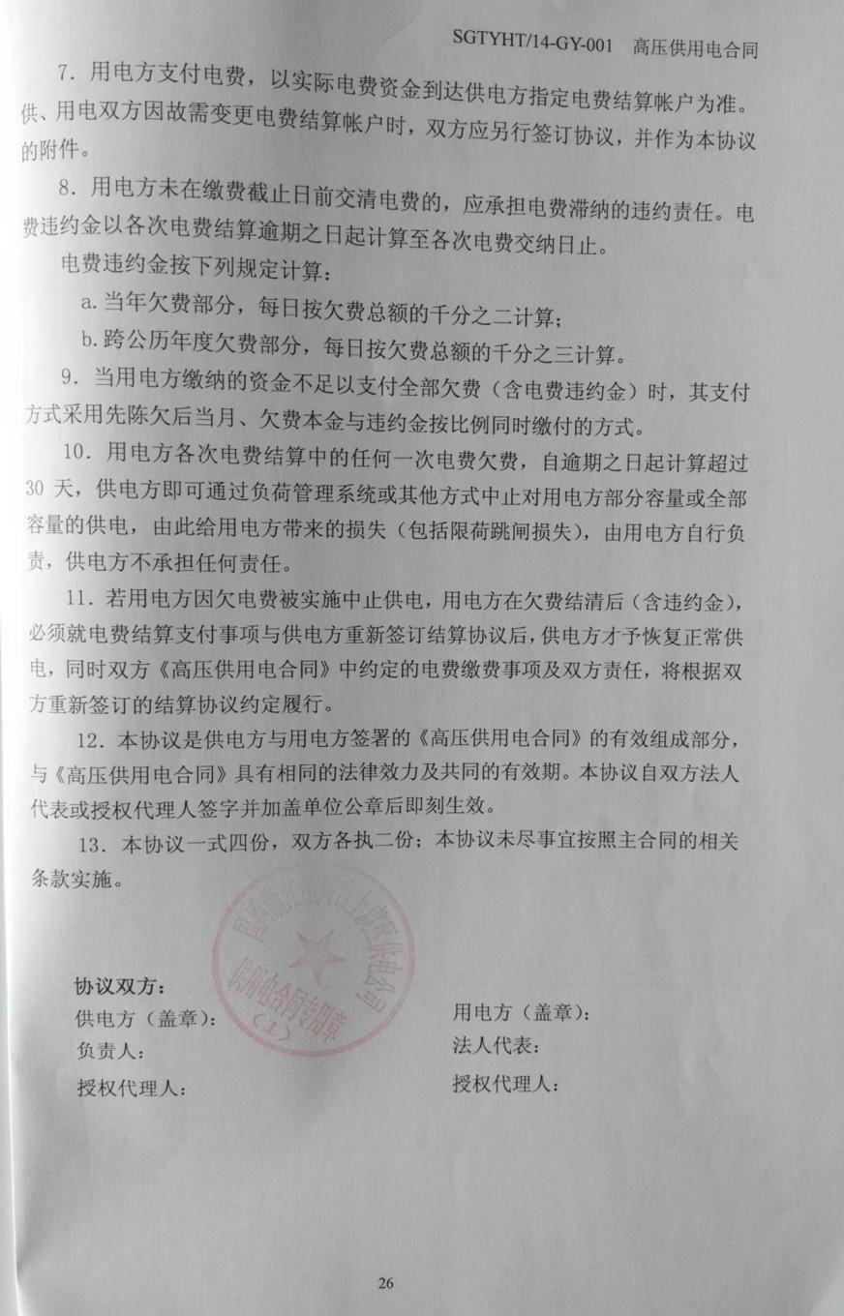  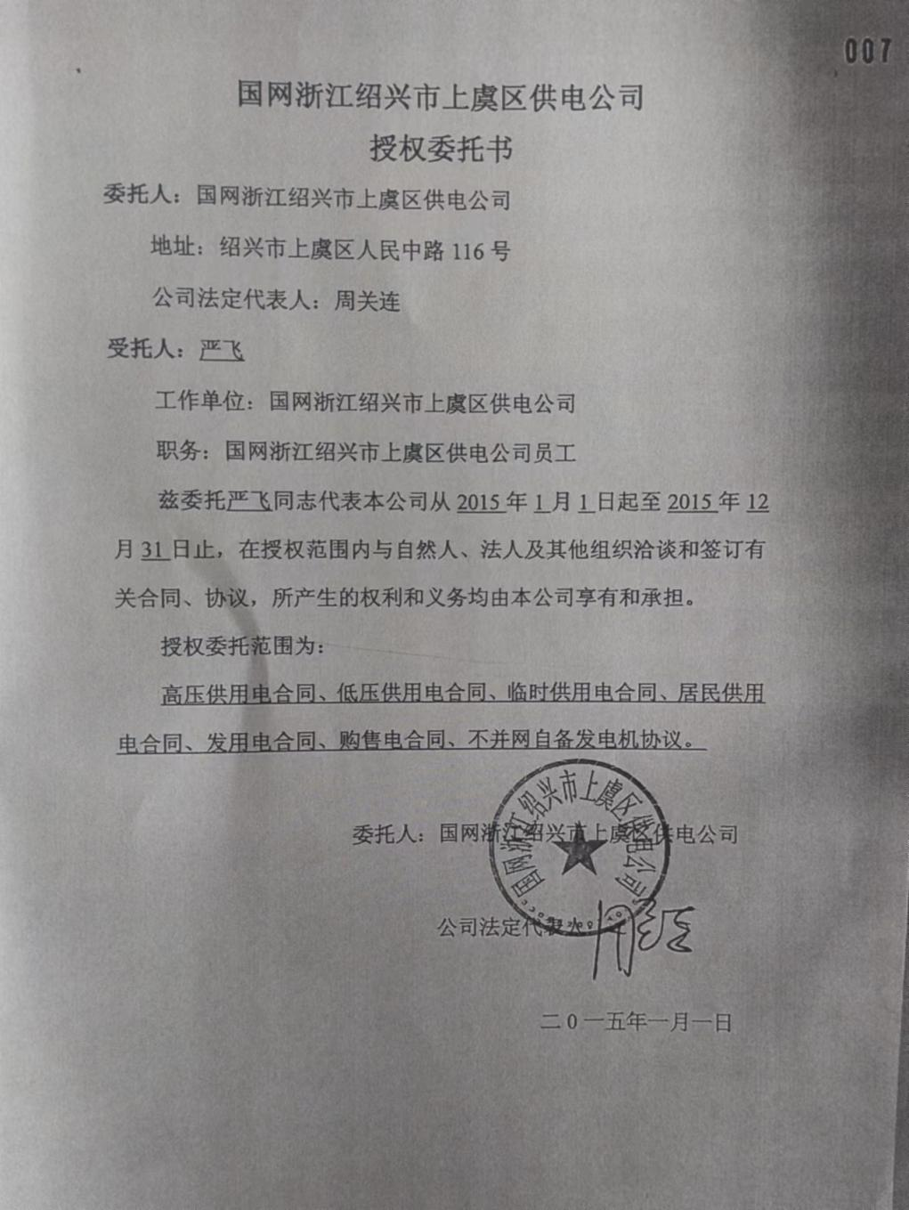  公司近几年没有采购设备的的合同。  5、本部门要求员工照明灯不用时及时将电源关闭， 电脑不使用时及时将电源关闭，电脑设置休眠功能， 夏天空调设置26度以上。  6、办公区张贴节约用电和节约用水的宣传标识。能够做到人走灯息、空调在26度以上。  7、本部门按季对目标指标完成情况进行检查考核，经查本部门2021年度和2022年上半年能源各项目标指标全部完成。  自公司能源体系运行以来，本部门未发生不符合。  符合要求。 | Y

